Школьный этап Всероссийской олимпиады школьников
по МАТЕМАТИКЕ 11 класс 2012-2013 уч.год
1.Найти минимальное натуральное число n, при котором выражение
n(n +1) (n +2) (n+3) делится на 2000.

2.Решить уравнение 8sin⁸ x+8cos⁸ x – sin ⁴ 2x=0

3.Окружность проходит через вершины С и Д трапеции АВСД, касается
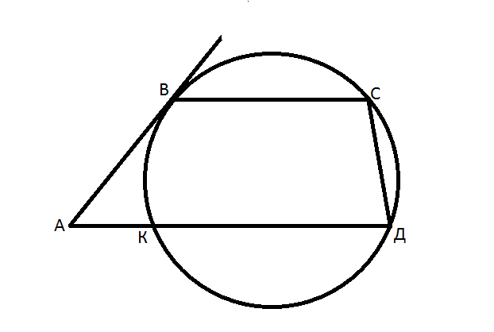
боковой стороны АВ в точке В и пересекает большее основание АД в точке К ( см. рис.) Известно, что АВ = 5; ВС = 5; КД = 10. Найти радиус окружности.

4. Найти все целочисленные решения неравенства 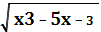≤ 6-x
(В № 4 под корнем первое выражение икс в кубе.)
5.Крыса бежит по лабиринту, который устроен так, что сначала она должна выбрать одну их двух дверей, затем- одну из трех дверей, а за каждой из них её ожидают четыре двери. Пройдя какую-либо дверь, крыса не может вернуться через нее обратно. Сколькими различными путями крыса может пройти лабиринт от начала до конца?

ОТВЕТЫ к школьному этапу олимпиады по МАТЕМАТИКЕ
11 класс
- 2000=2⁴.5³ Заметим, что из четырех последовательных натуральных чисел не более одного делится на 5. Поэтому ровно одно из наших четырех чисел делится на 5.Значит оно делится и на 25. Поэтому n+3 ≥ 125,т. е. n ≥122.
Перебирая n=122, n = 123, n =124, n =125 получим, что только при n=125 произведение делится на 2000.
2.sin⁸ x + cos⁸ x =(sin⁴ x +cos⁴ x)² -2sin⁴ x cos⁴ x = ((sin² x+ cos²x )² -2 sin²x cos²x)²-
-2 sin⁴x cos⁴x =( 1 - ½ sin² 2x)² - ⅛ sin⁴ 2x = 1 – sin² 2x +1/4 sin⁴ 2x – 1/8 sin⁴ 2x =
= cos² 2x + 1/8 sin⁴ 2x
Исходное уравнение равносильно уравнению cos² 2x =0; cos 2x =0;
2x=π/2+πn, X= π/4+ πn/2.
3.Пусть АК=х, тогда АD = х+10. По теореме о касательной и секущей АВ² =
= АК х КD, т.е. 75 = х ( х + 10), х = 5, тогда АD = 15.
Угол АВD между касательной АВ и хордой ВD равен вписанному углу ВСD, из параллельности прямых АD и ВС следует равенство углов АВD и DВС и подобие треугольников АВD и DСВ. АВ/ СD=АD/ ВD = ВD/ ВС. ВD²= АDх
х ВС; ВD = = 5. СD =AB х BD: AD = 5.
Т.к. КВ =КD ( КBCD – вписанная равнобедренная трапеция) и КВ² +ВD² =КD²,
то угол КВD = 90° и КD- диаметр окружности, R =5.
4. Ответ: -1; 3
5. Ответ: 24

